- Ералаш
выпуск №2 декабрь 2013г.
В этом номере читайте:
- Неделя ЗОЖ.
- Посмейтесь с нами
- Закаляйся!
- Для настоящих мужчин
- Для настоящих модниц
- «А знаете ли Вы что..?»
- «Поздравляем!»

Новости месяца:
В нашей школе прошла неделя посвященная Здоровому образу жизни. В фойе был вывешен плакат «Выбираю здоровый образ жизни» где школьники могли наклеить в знак поддержки этой акции стикеры со своим именем. Также был проведен конкурс социальных реклам по ЗОЖ. В нем приняли участие все классы. Все выступления были яркими. Ребята все просто молодцы! Также на радио «ШкольнаяVолна» был посвящен эфир Здоровому Образу Жизни.
Берегите свое здоровье!
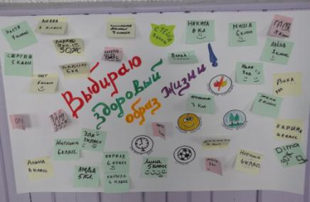

2. «Посмейтесь с нами!»
Прилетели Заяц и Волк на самолете. Волк выходит из самолета, и у него БАЦ!!! Штаны свалились!!!
Заяц смеется, а Волк говорит:
- Да ну их, эти самолеты. То застегните ремень, то расстегните...
3. ЗОЖ
«закаляйся!»
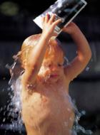Вода оказывает механическое давление на кожный покров. Это особенно ощутимо при движениях в воде, плавании, под душем с напором. Такой своеобразный «массаж водой» способствует лучшему лимфо- и кровообращению.
И при этом виде закаливания лучшее время для его проведения – утро, после зарядки, когда кожа разогрета. Водное закаливание бодрит организм, мы быстрее переходим в активное состояние.
Что же касается температуры проведения процедур закаливания водой, то начинать их надо при температуре воздуха не менее 17-20 oC и лишь в дальнейшем – при более низкой температуре. Продолжительность процедур тем короче, чем холоднее вода. После водных процедур требуется тщательно вытереться, энергично растирая тело до покраснения кожи. Тем самым мы добиваемся хорошей кожной реакции на закаливание.
Водные процедуры подразделяют на обтирание, обливание, душ и купание.

4. «Для настоящих мужчин!»
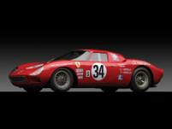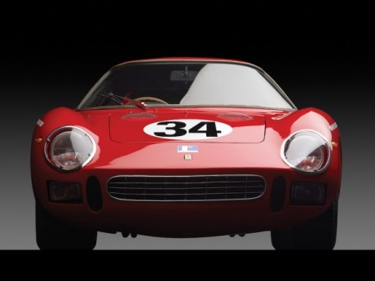
Ferrari 250 — это серия спортивных автомобилей, выпускавшихся Ferrari с 1953 по 1964 год. Будучи самой успешной линией компании, серия 250 включала в себя несколько различных модификаций. Она заменена сериями 275 и 330.
Модификации 250 имели две разновидности колёсной базы — короткую (SWB) 2400 мм и длинную (LWB) 2600 мм. Большинство, однако, использовали короткую (SWB).
Все 250 оснащались одним и тем же двигателем — ColomboTipo 125 V12 рабочим объёмом 2,953 см³ и мощностью 280 л/с (206 кВт). Он не был самым мощным даже на момент своего появления, однако его лёгкий вес имел большое значение. Ferrari V12 весил почти в два раза меньше, чем его главный конкурент — Jaguar XK6 engine.^{[1]}
Этот мотор V12 принёс Ferrari 250 победу в многочисленных соревнованиях.

250 LM]
250 LM с расположенным в середине двигателем создавался, как дорожная версия GT. 250 LM появился в 1963 году с кузовом от Pininfarina. Ferrari не смог произвести требуемые 100 экземпляров для гонок GT. К 1965 году построено только 32 машины^{[2]} и в результате Ferrari пришлось отказаться от гонок GT, уступив пальму первенства команде ShelbyCobra.
5. «Для настоящих модних!»
В сезоне осень-зима 2013-2014 в моде будет актуально сочетание черного с золотым – словно привет из потрясающе шикарной и великолепной эпохи Барокко.
Одним из хитов сезона обещают стать стильные воротнички на блузах и handmade на воротничках. Также актуальны меховые сумки, сумки из кожи рептилий.
В моду входит обувь на абсолютной плоской подошве, на не высокой танкетке или небольшом каблучке.
6. «А знаете ли Вы что?..»
В России имеется «слоенное» озеро. За тысячелетие существования озера Могильное, расположенное на острове Кильдин в Мурманской области, в нем сложился уникальный баланс между пресной и соленой водой, что, собственно, и создает несколько слоев в озере.

7. Поздравляем!
Всех именинников, рожденных в декабре!
Желаем добрых светлых дней,
Счастливой жизни средь друзей,
Больших успехов, достижений,
И верных, значимых решений.
Будьте в выборе свободны,
На многое всегда способны,
Жизнь будет яркой, настоящей,
Как подарок подходящий.

Всем отличного настроения, ярких моментов в жизни и успехов в учебе!

Выпуск газеты подготовила:
редакторы: Шамалюк Галина и Егорова Александра.
Журналисты: Григорьева Степанида, Карсаева Ульяна, Раевская Карина.

